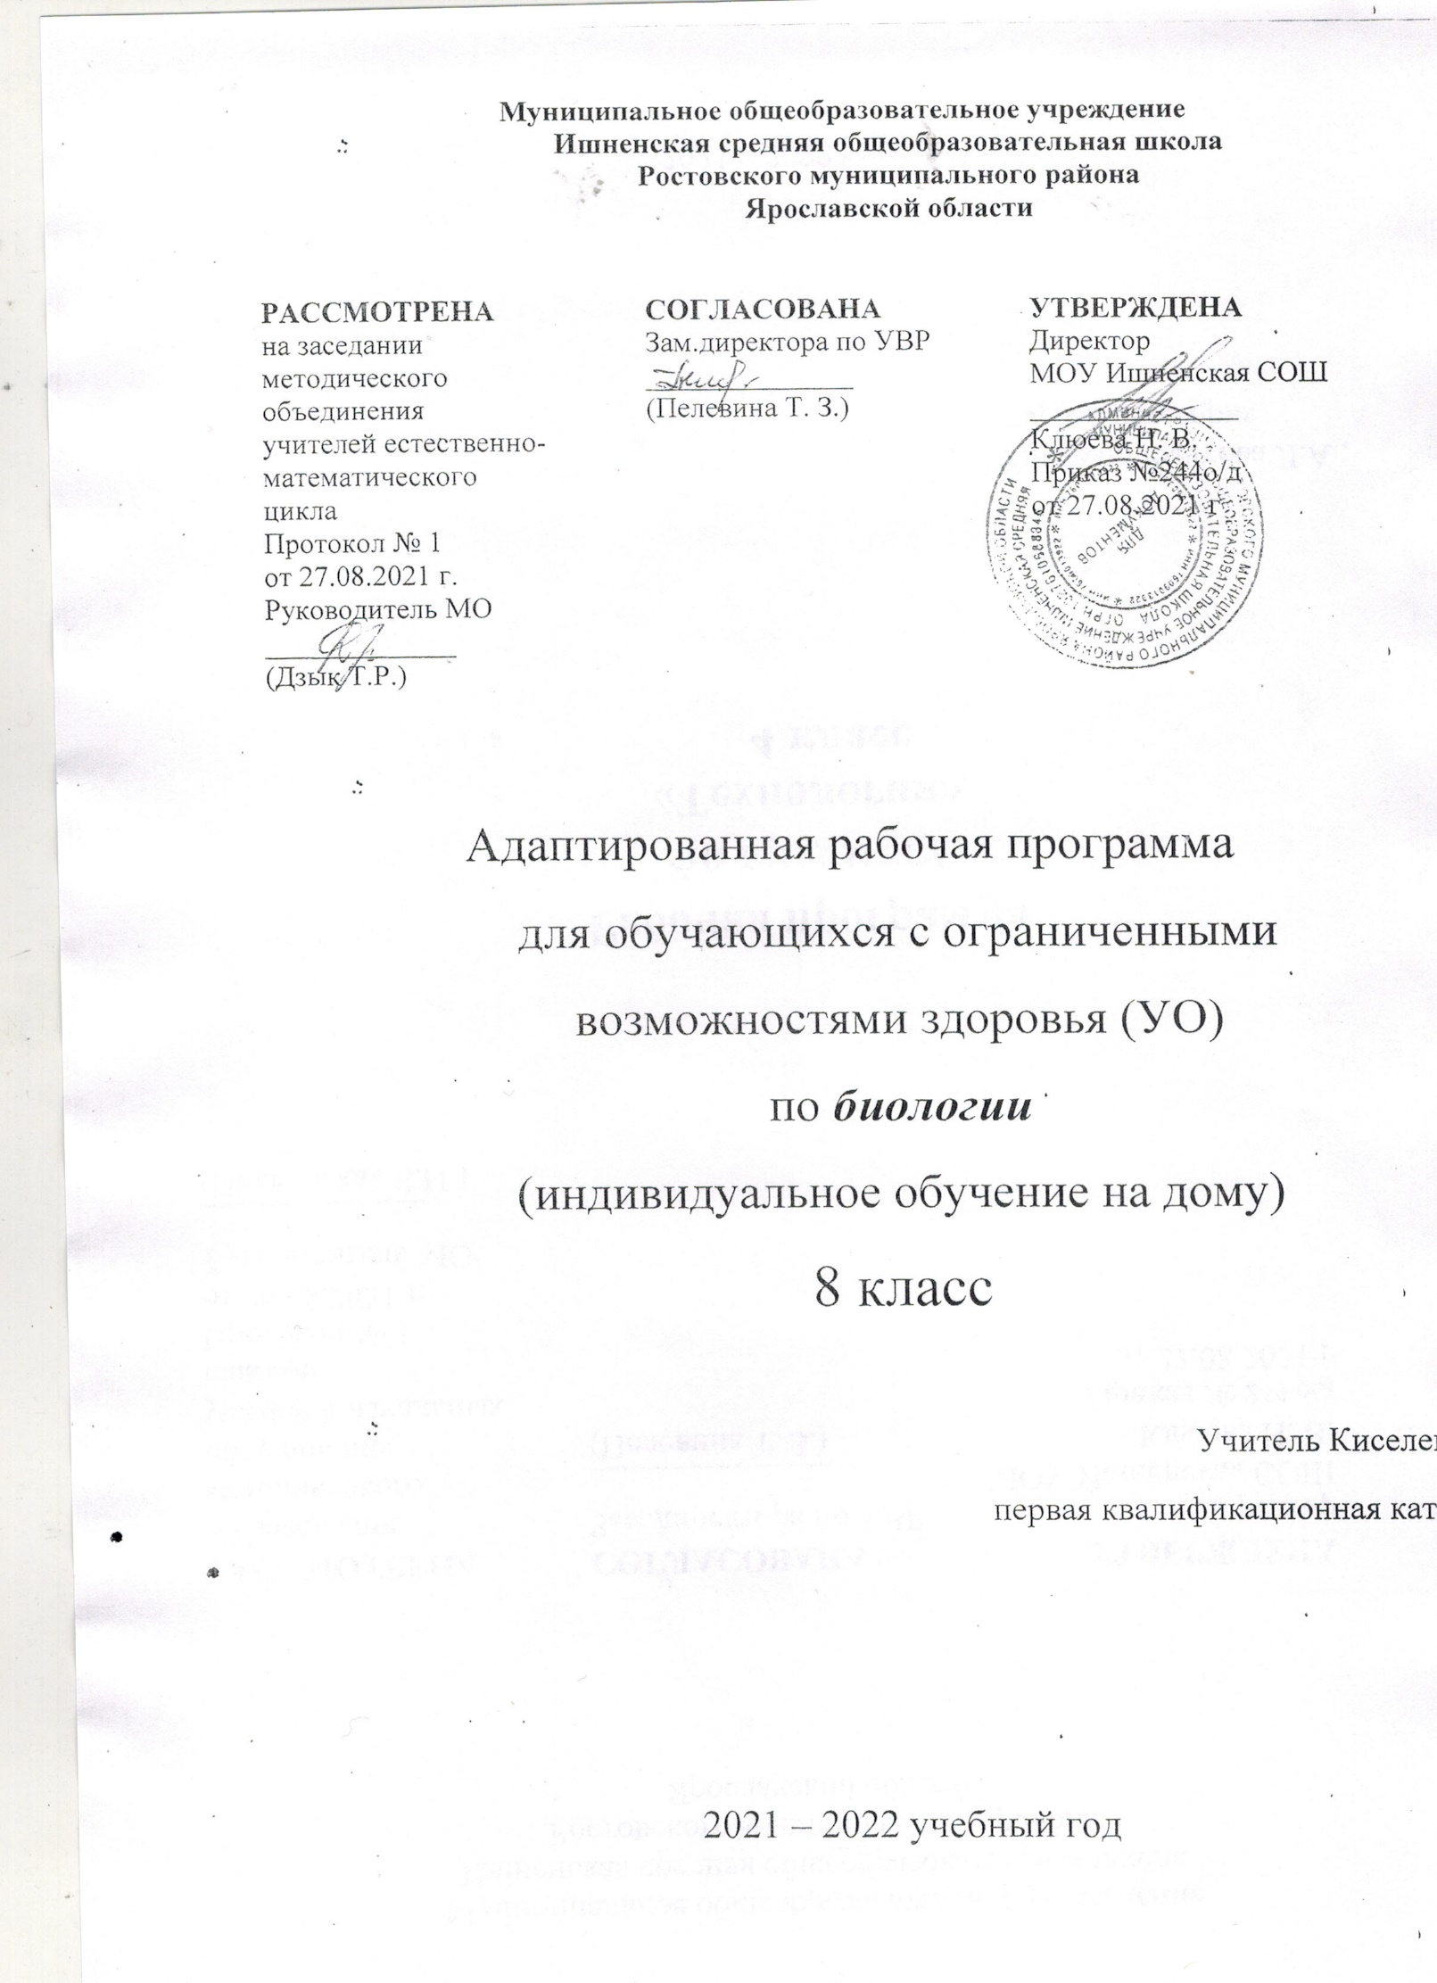

Муниципальное общеобразовательное учреждение
Ишненская средняя общеобразовательная школа
Ростовского муниципального района
Ярославской области

РАССМОТРЕНА  на заседании методического объединения  учителей естественно-математического  цикла  Протокол № 1  от 27.08.2021 г.  Руководитель МО _____________  (Дзык Т.Р.) | СОГЛАСОВАНА  Зам.директора по УВР  ______________  (Пелевина Т. З.) | УТВЕРЖДЕНА  Директор  МОУ Ишненская СОШ  ______________  Клюева Н. В.  Приказ №244о/д  от 27.08.2021 г

Адаптированная рабочая программа
для обучающихся с ограниченными
возможностями здоровья (УО)
по биологии
(индивидуальное обучение на дому)
8 класс

Учитель Киселева Е.С.
первая квалификационная категория

2021 – 2022 учебный год

ПОЯСНИТЕЛЬНАЯ ЗАПИСКА
Адаптированная рабочая программа предмета «Биология» разработана на основе нормативных документов:
- Федеральный закон "Об образовании в Российской Федерации" от 29.12.2012 N 273-ФЗ (ред. от 02.07.2021);
- Федеральный государственный образовательный стандарт обучающихся с умственной отсталостью (ФГОС О у/о), утвержденный приказом Министерства образования и науки Российской Федерации от 19 декабря 2014 г. №1599;
- ФГОС ООО (утвержден приказом Министерства образования и науки Российской Федерации от 17.12.2010 № 1897, изм. от: 29 декабря 2014 г., 31 декабря 2015 г., 11 дек 2020г);
- АООП ООО МОУ Ишненская СОШ (утв. приказом директора № 113 от 30.08.17 г.)
Учебный план МОУ Ишненская СОШ (утв. приказом директора № 247о/д от 30.08.2021 г);
- Календарный учебный график МОУ Ишненская СОШ (утв. приказом директора № 248о/д от 30.08.2021);
- Положение о рабочей программе по ФГОС ООО (утв. приказом директора №243о/д от 27.08.2021 г);
- Методическое письмо ГОАУ ИРО о преподавании учебного предмета «Биология» в образовательных организациях Ярославской области в 2021/2022 уч. Г.
- Рабочая программа В.В. Воронковой (Программы специальных (коррекционных) образовательных учреждений VIII вида. 5-9 классы. В 2-х сборниках. Сборник 1. М., «Владос», 2011) Приказ Министерства образования и науки РФ от 17 мая 2012 г. N 413 «Об утверждении федерального государственного образовательного стандарта среднего общего образования» (с изменениями и дополнениями). С изменениями и дополнениями от 11.12. 2020 г.
Данная рабочая программа разработана с учётом психофизических особенностей ученика, учитывает особенности его познавательной деятельности, уровень речевого развития и адаптирована применительно к его способностям и возможностям. Программа направлены на всестороннее развитие личности учащегося, способствует его умственному развитию.
Форма обучения - надомная.
Программа ориентирована на использование в учебном процессе следующего учебника: Биология. Животные. 8 класс: учеб. для спец. (коррец.) образоват. учреждений VIII вида / А.И. Никишов-М.: Просвещение,2014
-
Место предмета в учебном плане - 0.5 часа в неделю, 17 часов в год.

Цель: преподавание биологии в коррекционной школе VIII вида направлено на коррекцию недостатков интеллектуального развития ученика.
Основными задачами преподавания биологии являются:
- общие сведения о строении и жизни животных;
- проведение через весь курс экологического воспитания, бережного отношения к природе;
- первоначальное ознакомление с некоторыми животными, которых можно содержать дома.

Основные требования к знаниям и умениям учащегося:
Учащийся научится:
- видеть отличия животных от растений;
- узнавать признаки сходства и различия между изученными группами животных;
- определять общие признаки, характерные для каждой из этих групп животных;
- определять места обитания, образ жизни и поведения тех животных, которые знакомы учащемуся;
-узнавать названия некоторых наиболее типичных представителей изученных групп животных;
- знать основные требования ухода за домашними животными.
Учащийся получит возможность научиться:
- узнавать изученных животных (в иллюстрациях, кинофрагментах, чучелах, живых объектах);
- кратко рассказывать об основных чертах строения и образа жизни изученных животных;
- устанавливать взаимосвязи между животными и их средой обитания.

Содержание курса (34 часа)
Введение - 1 час.
Многообразие животного мира. Значение животных и их охрана.
Беспозвоночные животные - 5 часов.
Общие признаки беспозвоночных животных.
Черви. Общие признаки червей. дождевой червь. Круглые черви - паразиты человека.
Насекомые. Общие признаки насекомых. внешнее строение и образ жизни насекомых. Бабочка-капустница. Яблонная плодожорка. Майский жук. Комнатная муха. Медоносная пчела. Тутовый шелкопряд.
Позвоночные животные - 26 часов.
Общие признаки позвоночных животных.
Рыбы. Общие признаки рыб. Внешнее строение и скелет рыб. Внутреннее строение рыб. Органы дыхания и кровообращения рыб. Размножение рыб. Речные рыбы. Морские рыбы. рыболовство и рыбоводство. Рациональное использование и охрана рыб.
Земноводные. Общие признаки земноводных. Среда обитания и внешнее строение лягушки. Внутренне строение земноводных. Размножение и развитие лягушки.
Пресмыкающиеся. Общие признаки пресмыкающихся. Среда обитания и внешнее строение пресмыкающихся. Внутреннее строение пресмыкающихся. Размножение и развитие пресмыкающихся.
Птицы. Общие признаки птиц. Особенности внешнего строения птиц. Особенности скелета птиц. Особенности внутреннего строения птиц. Размножение и развитие птиц. Птицы, кормящиеся в воздухе. Птицы леса. Хищные птицы. Птицы пресных водоёмов и болот. Птицы, обитающие вблизи жилья человека. Домашние куры. Домашние утки и гуси. Птицеводство.
Млекопитающие. Общие признаки млекопитающих. Внешнее строение млекопитающих. Особенности скелета и нервной системы млекопитающих. Внутренние органы млекопитающих. Грызуны. Значение грызунов в природе и жизни человека. Зайцеобразные. Разведение домашних кроликов. Хищные звери. Дикие пушные хищные звери. Разведение норки на зверофермах. Домашние хищные звери. Ластоногие. Китообразные. Парнокопытные. Непарнокопытные. Приматы.
Сельскохозяйственные млекопитающие. Корова. Содержание коров на фермах. Выращивание телят. Овцы. Содержание овец и выращивание ягнят. Верблюды. Северные олени. Домашние свиньи. Содержание свиней на свиноводческих фермах. Выращивание поросят. Домашние лошади. Содержание лошадей и выращивание жеребят.
Повторение - 2 часа.

Тематическое планирование
№ п/п | Разделы программы | Кол-во часов | Реализация воспитательного потенциала урока | ЦОР
1. | Введение | 0,5 ч  1урок | Воспитания интереса к предмету, | https://resh.edu.ru/  https://uchebnik.mos.ru/catalogue
2. | Беспозвоночные животные | 2,5ч, 5уроков | Развитая мотивация учебной деятельности и личностного смысла учения, заинтересованность в приобретении и расширении знаний и способов действий, творческий подход к выполнению заданий. | https://resh.edu.ru/  https://uchebnik.mos.ru/catalogue  https://uchebnik.mos.ru/app_player/171290
3. | Позвоночные животные - 26 часов. | 13ч ,  26 уроков | Рефлексивная самооценка, умение анализировать свои действия и управлять ими.  Установка к работе на результат. | https://resh.edu.ru/  https://uchebnik.mos.ru/catalogue  https://uchebnik.mos.ru/app_player/171290
4. | Повторение | 1ч  2урока | Расширение кругозора. | https://resh.edu.ru/  https://uchebnik.mos.ru/catalogue

Календарно-тематическое планирование
№  п/п | Наименование разделов и тем | Дата |  | Количество часов | Домашнее задание
 |  | план | факт
Введение (0.5ч.)
 | Многообразие животного мира https://uchebnik.mos.ru/material_view/atomic_objects/2326553?menuReferrer=/catalogue  Значение животных и их охрана | 6.09 |  | 0,5 | Стр.3-9
Беспозвоночные (2,5ч, 5 уроков)
 | Общие признаки беспозвоночных животных  Черви. Общие признаки червей  Сам. чтение - Черви - санитары пресных водоемов  https://uchebnik.mos.ru/material_view/atomic_objects/1012284?menuReferrer=/catalogue  https://resh.edu.ru/subject/lesson/2464/start/ | 13.09 |  | 0,5 | Стр.11-12  Стр. 17-18
 | Дождевой червь  Круглые черви - паразиты человека https://uchebnik.mos.ru/material_view/atomic_objects/5859?menuReferrer=/catalogue  Сам. чтение - Черви - сосальщики | 20.09 |  | 0,5 | Стр.13-16  Стр.18-19
 | Насекомые. Общие признаки насекомых  Внешнее строение и образ жизни насекомых  https://uchebnik.mos.ru/material_view/atomic_objects/777053?menuReferrer=/catalogue | 27.09 |  | 0,5 | Стр.20-23
 | Бабочка - капустница  Яблонная плодожорка  Майский жук  Сам. чтение - Опасный пришелец из Колорадо  Неутомимые санитары леса  https://uchebnik.mos.ru/material_view/atomic_objects/2723196?menuReferrer=/catalogue | 4.10 |  | 0,5 | Стр.23-27  Стр.40-43
 | Комнатная муха https://uchebnik.mos.ru/material_view/atomic_objects/8911364?menuReferrer=/catalogue  Медоносная пчела  Тутовый шелкопряд  Сам. чтение- Становятся ли к осени мухи злыми  Пчелы - убийцы | 11.10 |  | 0,5 | Стр.29-37  Стр.38-40
Позвоночные животные (13ч,26 уроков)
 | Общие признаки позвоночных животных  Рыбы. Общие признаки рыб  Внешнее строение и скелет рыб  Сам. чтение - Живые электростанции  Золотая рыбка. https://resh.edu.ru/subject/lesson/7858/start/232062/ | 18.10 |  | 0,5 | Стр.45-49  Стр.63-66
 | Внутреннее строение рыб.  Органы дыхания и кровообращения рыб | 25.10 |  | 0,5 | Стр.50-51
 | Нервная система рыб.  Размножение рыб | 8.11 |  | 0,5 | Стр.51-54
 | Речные рыбы. https://uchebnik.mos.ru/material/app/285794?menuReferrer=/catalogue  Морские рыбы https://uchebnik.mos.ru/material_view/atomic_objects/1635052?menuReferrer=/catalogue  Сам. чтение - Рыба, которая любит быть на суше.  Рыбы-чистильщики. | 15.11 |  | 0,5 | Стр.54-58  Стр.66-68
 | Рыболовство и рыбоводство.  Рациональное использование и охрана рыб.  Сам. чтение - Прожорливый ротан.  "Морской дьявол" | 22.11 |  | 0,5 | Стр.59-62  Стр.68-71
 | Земноводные. Общие признаки земноводных.  Среда обитания и внешнее строение лягушки.  Сам. чтение - Хвостатые родственники лягушки.https://uchebnik.mos.ru/catalogue | 29.11 |  | 0,5 | Стр.72-74  Стр.79-80
 | Внутренне строение земноводных. Размножение и развитие лягушки.  Сам. чтение - Самая крупная жаба | 6.09 |  | 0,5 | Стр.75-79  Стр.80-81
 | Пресмыкающиеся. Общие признаки пресмыкающихся.  Среда обитания и внешнее строение пресмыкающихся.  Сам. чтение - Серый варан  Безногие ящерицыhttps://uchebnik.mos.ru/catalogue | 13.12 |  | 0,5 | Стр.82-84  Стр.89-92
 | Внутреннее строение пресмыкающихся.  Размножение и развитие пресмыкающихся.  Сам. чтение - На змеиной ферме | 20.12 |  | 0,5 | Стр.85-89  Стр.92-93
 | Птицы. Общие признаки птиц. Особенности внешнего строения птиц.https://uchebnik.mos.ru/catalogue | 27.12 |  | 0,5 | Стр.94-97
 | Особенности скелета птиц. Особенности внутреннего строения птиц. | 10.01 |  | 0,5 | Стр.97-101
 | Размножение и развитие птиц.  Птицы, кормящиеся в воздухе.  Птицы леса.  Сам. чтение- Нелетающие птицы  Птицы в зимнем лесу  Птицы, не знающие своих детей | 17.01 |  | 0,5 | Стр.101-109  Стр.119-126
 | Хищные птицы. https://uchebnik.mos.ru/material/app/191494?menuReferrer=/catalogue  Птицы пресных водоемов и болот Птицы, обитающие вблизи жилья человека. | 24.01 |  | 0,5 | Стр.110-119
 | Домашние куры.  Домашние утки и гуси.  Птицеводство.  Сам. чтение - Прародители домашних курhttps://uchebnik.mos.ru/catalogue | 31.01 |  | 0,5 | Стр.127-134  Стр.135
 | Млекопитающие. Общие признаки млекопитающих.  Внешнее строение млекопитающих. Особенности скелета и нервной системы млекопитающих.  Внутренние органы млекопитающих.https://uchebnik.mos.ru/catalogue | 7.02 |  | 0,5 | Стр.136-145
 | Грызуны. https://uchebnik.mos.ru/material_view/atomic_objects/21487?menuReferrer=/catalogue  Значение грызунов в природе и жизни человека. | 14.02 |  | 0,5 | Стр.146-151
 | Зайцеобразные.  Разведение домашних кроликов.  Сам. чтение - Родственники длинноухих  Нашествие длинноухих | 21.02 |  | 0,5 | Стр.151-156  Стр.156-159
 | Хищные звери.  Дикие пушные хищные звери.  https://uchebnik.mos.ru/material/app/282872?menuReferrer=/catalogue  Разведение норки на зверофермах.  Сам. чтение - Самый маленький хищный зверь | 28.02 |  | 0,5 | Стр.159-170  Стр.170-171
 | Домашние хищные звери.  Ластоногие.  Китообразные. https://uchebnik.mos.ru/material/app/285360?menuReferrer=/catalogue  Сам. чтение - Лесной великан  Свидетели великого оледенения | 7.03 |  | 0,5 | Стр.172-180  Стр.183-186
 | Парнокопытные.  Непарнокопытные.  Сам чтение - Лошадь не лошадь, осел не осел | 14.03 |  | 0,5 | Стр.181-188  Стр.188-189
 | Приматы.  Сам чтение - Двоюродная родня человека | 21.03 |  | 0,5 | Стр.190-192  Стр.192-193
 | Сельскохозяйственные млекопитающие. Корова.  Содержание коров на фермах. Выращивание телят.https://uchebnik.mos.ru/catalogue | 4.04 |  | 0,5 | Стр.194-202
 | Овцы.  Содержание овец и выращивание ягнят. | 11.04 |  | 0,5 | Стр.202-207
 | Верблюды.  Северные олени. | 18.04 |  | 0,5 | Стр.207-211
 | Домашние свиньи.  Содержание свиней на свиноводческих фермах.  Выращивание поросят. | 25.04 |  | 0,5 | Стр.211-216
 | Домашние лошади. https://uchebnik.mos.ru/material_view/atomic_objects/884829?menuReferrer=/catalogue  Содержание лошадей и выращивание жеребят. | 2.05 |  | 0,5 | Стр.217-220
Повторение (1ч, 2 урока.)
 | Контрольная работа | 16.05 |  | 0,5
 | Итоговый урок | 23.05 |  | 0,5

Учебно-методическое обеспечение курса
Рабочая программа В.В. Воронковой (Программы специальных (коррекционных) образовательных учреждений VIII вида. 5-9 классы. В 2-х сборниках. Сборник 1. М., «Владос», 2011)
Учебник: Биология. Животные. 8 класс: учеб. для спец. (коррец.) образоват. учреждений VIII вида / А.И. Никишов-М.: Просвещение,2014

